Схема закріплення об’єкту благоустрою
(для утримання його в належному стані відповідно до вимог Правил благоустрою території міста Кременчука)
території за адресою: вул. Чумацький шлях, 38
суб’єкт благоустрою: фізична особа-підприємець Парнюк А.О.
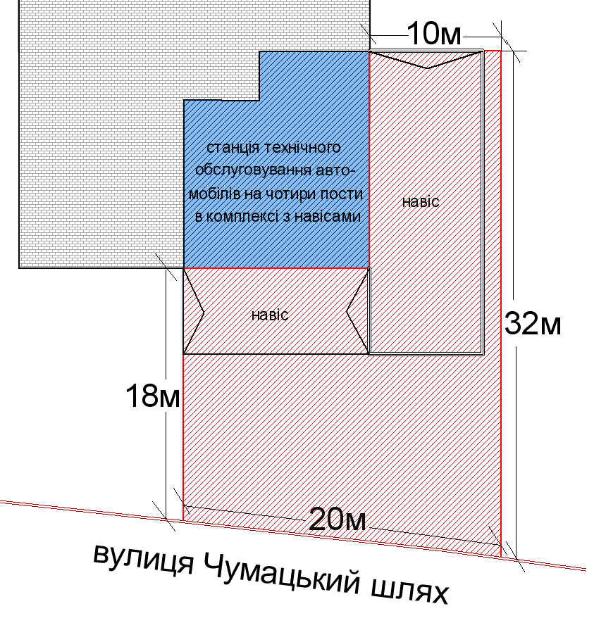
- станція технічного обслуговування автомобілів на чотири пости в комплексі з навісами, ФОП Парнюк А.О.

- прилегла територія, що закріплюється за ФОП Парнюк А.О.

- бордюрний камінь - огорожа

Розробник: Оляновський О.А.

Юридичні адреси та реквізити Сторін

СТОРОНА 1: СТОРОНА 2:
Виконавчий комітет Кременчуцької Фізична особа-підприємець
міської ради Полтавської області Полтавська область, Глобинський район,
Пл. Перемоги, 2, м. Кременчук, 39600 смт Градизьк, вул. Приморська, буд. 3
Перший заступник міського голови
Пелипенко В.М. Парнюк А.О.

______________/_______________/ ________________/_________________/

